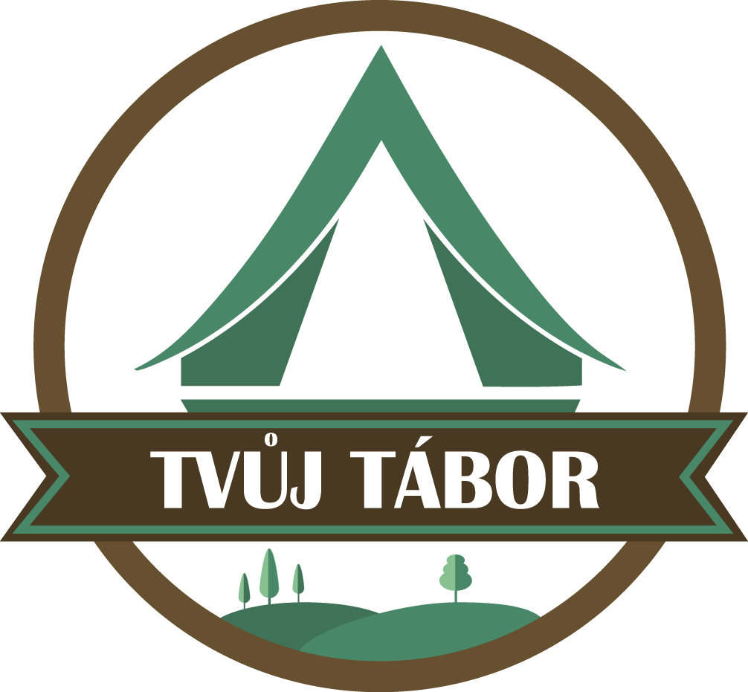
Přihláška Tvůj tábor, z. s.

Pořadatel: | Tvůj tábor z. s., IČ: 22890009
Místo: | Vřesovice u Kyjova
Termín: | 26. 7.– 8. 8. 2020 (neděle – sobota)
Ubytování: | V podsadových stanech po dvojicích

Cena tábora:
1) Pro jednotlivce: 4 100 Kč (v případě platby po 1. 6. 2020 cena tábora 4 300 Kč)
2) Pro sourozence: 3 700 Kč / os. (v případě platby po 1. 6. 2020 cena tábora 3 900 Kč)

Křestní jméno: |  |  | Příjmení:
Datum narození: |  |  | Rodné číslo:
Adresa bydliště, popř. korespondenční adresa:
Zdravotní pojišťovna:
Škola: |  |  |  | Ukončená třída v době nástupu na tábor:
Mám zájem o vystavení faktury: NE – ANO (Pokud ano, uveďte prosím speciální požadavky jako korespondenční adresu, název zaměstnavatele…)

Způsob dopravy: |  | Hromadně vlakem z Brna – Rodiči přímo do tábora mezi 15.00–16.00  dne 26. 7. 2020
Jméno a příjmení matky:
Zaměstnavatel:
Telefonní kontakt:
Emailová adresa:
Jméno a příjmení otce:
Zaměstnavatel:
Telefonní kontakt:
Emailová adresa:
Velikost trička:

Storno poplatky
V případě, že budete nuceni pobyt na táboře zrušit, je nutné zaslat písemné oznámení (zveřejněné na webových stránkách) o zrušení pobytu na adresu tábora nebo scan písemného oznámení na info@tvujtabor.cz.

Poplatky:
- Zrušení pobytu do 1 měsíce před začátkem akce: pořadatel vrací 80 % z ceny tábora
- Zrušení pobytu do 1 týdne před začátkem akce: pořadatel vrací 20 % z ceny tábora
- Zrušení pobytu méně než 1 týden před začátkem akce: pořadatel nevrací žádnou část z ceny tábora

Závazně přihlašuji svého syna/dceru na letní stanový tábor, souhlasím s cenou, termínem zaplacení a stornovacími podmínkami. Rovněž potvrzuji souhlas s táborovým řádem a režimem dne. Jsem si vědom/a, že přihlášení mé dcery/syna bude úplné až po uhrazení ceny tábora. Do uhrazení požadované částky není možné pobyt dítěte na táboře rezervovat a potvrdit.
Prohlašuji, že si nejsem vědom/a zdravotního omezení mého dítěte vylučujícího účast na táboře, a to doložím potvrzením od ošetřujícího lékaře v den odjezdu na tábor. Prohlašuji, že pokud je můj syn/dcera v ošetřování dalších lékařů či specialistů, je o této skutečnosti tento ošetřující lékař po všech stránkách informován. Prohlašuji, že vhodnost pobytu mého syna/dcery na akci, kam je přihlašován/a touto přihláškou, byla s těmito lékaři konzultována, o tom učiněn záznam do jejich zdravotní dokumentace, a ti neoznačili pobyt pro mého syna/dceru za nevhodný, či ohrožující, ani mého syna/dceru neoznačili za nevhodné či nezpůsobilé k účasti na této akci. Prohlašuji, že je můj syn/dcera řádně očkován dle legislativy ČR a jsem si vědom/a, že pokud není, nemusí být na akci přijat/a bez nároku na navrácení ceny tábora. Dále také souhlasím se kontrolou zdravotního stavu dítěte zdravotníkem při odjezdu na tábor, např. měřením tělesné teploty, kontrolou vlasů kvůli případnému riziku rozšíření vší apod.
Jsem si vědom, že pořadatel nedoporučuje, aby můj syn/dcera měli na táboře mobilní telefon, tablet nebo laptop, popř. jiné zařízení s možností připojení k internetu nebo mobilní síti. Souhlasím s tím, aby tato zařízení byla případně uschována u vedoucích a navrácena ve vyhrazenou vhodnou denní dobu.
Peníze prosím zasílejte na náš účet u Fio banky, a.s.— Č. účtu: 2600231039/2010
Nezapomeňte uvést variabilní (RČ) a konstantní (0308) symbol!

Platbu můžete uskutečnit poštovní poukázkou na náš účet, hotově, určenou částku složit přímo v kterékoliv pobočce Fio banky na náš účet, nebo převodním příkazem z vlastního účtu na výše uvedený účet. Pokud budete potřebovat fakturu pro svého zaměstnavatele, neváhejte nás kontaktovat. (Pro fakturu je nutné uvést přesný název zaměstnavatele a jeho IČO.)
Při nástupu do tábora předložte průkaz zdravotní pojišťovny, očkovací průkaz a ostatní dokumenty, které vám budou zaslány v dostatečném předstihu na emailovou adresu uvedenou výše.

V……………………dne………………
................................................
Podpis zákonného zástupce

Jakékoliv další informace Vám ráda poskytne: MUDr. Monika Hájková, +420 775 194 952
Přihlášky zasílejte na email: info@tvujtabor.cz, případně na adresu: MUDr. Monika Hájková, Vlkova 1, 628 00, Brno

